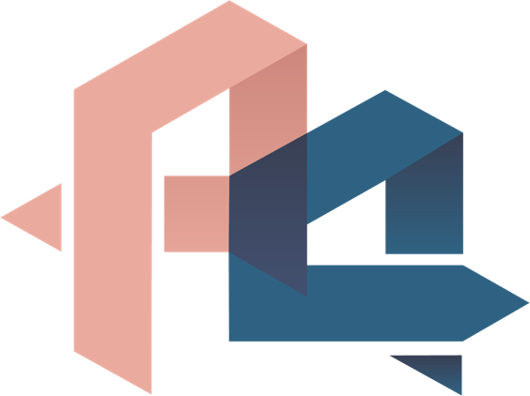

A4
Crossing borders for effective police investigation
to protect female victims of sex trafficking
and enhance accountability mechanisms

www.a4project.eu

ΠΡΟΣΚΛΗΣΗ ΣΥΝΕΔΡΙΟΥ

Τρίτη, 29 Αυγούστου 2023
09:30 – 15:30
Κέντρο Μελετών Ασφαλείας
(ΚΕΜΕΑ)

Με τη συγχρηματοδότηση της Ευρωπαϊκής Ένωσης.
Το περιεχόμενο τις πρόσκλησης αντιπροσωπεύει τις
απόψεις των εταίρων και δεν αντικατοπτρίζει
απαραίτητα εκείνες της Ευρωπαϊκής Ένωσης, η οποία δεν φέρει καμία ευθύνη για το παρόν.

ΠΡΟΣΚΛΗΣΗ
Οι φορείς υλοποίησης του ερευνητικού έργου «Α4 – Crossing borders for effective police investigation to protect female victims of sex trafficking and enhance accountability mechanisms» (GA: 101021832), σάς προσκαλούν στο Τελικό Συνέδριο, που θα πραγματοποιηθεί την Τρίτη 29 Αυγούστου 2023 και ώρα 09:30-15:30, στις εγκαταστάσεις του Κέντρου
Μελετών Ασφάλειας – ΚΕ.ΜΕ.Α (Λεωφ. Μεσογείων 96, Αθήνα).
Στο Συνέδριο θα παρουσιαστούν οι δράσεις του έργου και θα συζητηθούν καίρια
προβλήματα αναφορικά με την Εμπορία Ανθρώπων, με έμφαση στη διασυνοριακή
συνεργασία μεταξύ Ελλάδας - Βουλγαρίας και τη μεταφορά καλών πρακτικών από την
Αυστρία. Στο Συνέδριο θα συμμετάσχουν εκπρόσωποι της Πολιτείας, της Κοινωνίας των
Πολιτών, της Ελληνικής Αστυνομίας, καθώς και εκπρόσωποι σχετικών φορέων από την
Αυστρία και τη Βουλγαρία.
Σχετικά με το έργο
Tο Κέντρο Μελετών Ασφαλείας (ΚΕΜΕΑ), σε συνεργασία με το Εθνικό Κέντρο
Κοινωνικής Αλληλεγγύης (ΕΚΚΑ), το Κέντρο Ευρωπαϊκού Συνταγματικού Δικαίου – Ίδρυμα
Θεμιστοκλή και Δημήτρη Τσάτσου, το Vienna Centre for Societal Security – VICESSE (Αυστρία) και το Pravo I Internet Foundation (Βουλγαρία) υλοποιούν, από τον Μάρτιο του 2021 έως τον Αύγουστο του 2023, με τη συγχρηματοδότηση της ΕΕ (Internal Security Fund – Police), το έργο «Α4 – Crossing borders for effective police investigation to protect female victims of sex trafficking and enhance accountability mechanisms».
Ο γενικός στόχος του έργου A4 είναι η καταπολέμηση της ατιμωρησίας όσων εμπλέκονται και συμμετέχουν στην Εμπορία Ανθρώπων (Trafficking in Human Beings – THB) και πιο συγκεκριμένα στην εμπορία γυναικών και κοριτσιών με σκοπό τη σεξουαλική εκμετάλλευση. Για την επίτευξή του, κρίθηκε αναγκαία αφενός η ενίσχυση των ερευνητικών ικανοτήτων των Υπηρεσιών Επιβολής του Νόμου (Law Enforcement Agencies – LEAs) σε μια από τις σημαντικότερες πύλες THB στην ΕΕ (σύνορα Βουλγαρίας – Ελλάδας), και αφετέρου η ανταλλαγή γνώσεων και η βελτίωση της συνεργασίας μεταξύ των τριών ευρωπαϊκών χωρών (Αυστρία, Βουλγαρία και Ελλάδα).
Εγγραφή στο Συνέδριο
Για την εγγραφή σας στο Συνέδριο, παρακαλούμε συμπληρώστε τα στοιχεία σας στην ακόλουθη φόρμα μέχρι την Παρασκευή 18 Αυγούστου 2023:
Α4 Final Conference Registration

